# Module 1 – Machine Learning

Machine learning is the subfield of computer science that gives "computers the ability

to learn without being explicitly programmed.”

## 简单的步骤：

1. 搜集样本的cell characteristics
2. 选择一个proper算法来创建一个预测model
3. 利用数据训练model来明白良性和恶性肿瘤的pattern
4. 一但通过going through data iteratively训练完成，model就可以用来预测未知的肿瘤。

## 主要的ML技术：

Regression/Estimation

- 预测连续值：根据房屋特征预测房价；从汽车引擎估计二氧化碳排放。

Classification

- 预测东西的类别：预测细胞是良性还是恶性。

Clustering

- 找出数据的结构，总结：找出类似的病人，或银行用来区分不同的客户

Associations

- 找出常常同时发生的事物或事件：一群特殊的人常常去一间杂货店一起买东西。

Anomaly detection

- 发现异常或罕见的事：信用卡诈骗

Sequence mining

- 预测接下来发生的事：网站的点击链

Dimension Reduction

- 减少数据量

Recommendation systems

- 与人的喜好相关：推荐书或电影

## 区别：

**Artificial Intelligence:** AI试图把计算机智能化，经便使电脑模仿人类认知功能。所以AI是一个大概念，包括计算机视觉、语言处理等等。

**Machine Learning:** ML是AI的统计方面的分支，它教计算机通过学习成百上千的例子来解决问题，通过学习得到的经验，来解决新的、相似的状况。

**Deep Learning:**

ML的一个特殊领域，计算机可以自主学习和决策。

## Python packages:

**NumPy**: 一个使用n维数组的数学library。

**SciPy**: 一个工具集。包括信号处理、优化统计等等。

**Matplotlib**: 2D和3D绘图包（2D plotting & 3D plotting）。

上面3个packages可以在“Data Analysis with Python”课程中学习

**Pandas**: 提供高质量的data structures。

**Scikit-learn**: 算法工具集。（重点!）

* 免费的ML library
* Classification, regression and clustering算法
* 与NumPy和SciPy一起工作
* Good doc
* Easy to implement

## 分类

**Supervised Algorithm**: 通过对输入：X的学习，就可以预测到输出：Y，这里的Y就是labelled point。

**Unsupervised Algorism**: 没有给输出Y，也不要求预测Y。所以只能根据pattern来arrange这些X。这里的X叫unlabeled data set。

## Supervised Algorism

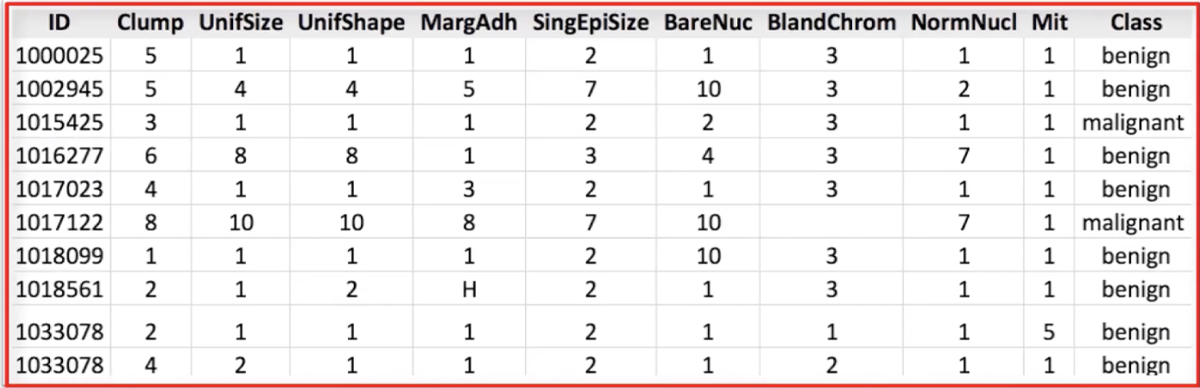

Categorical: non-numerical

numerical

Observation: data

feature

Labeled data: attributes

## Supervised learning techniques: 2 types

**Regression**: 预测出一个连续的值，而不是classification中的一个类。

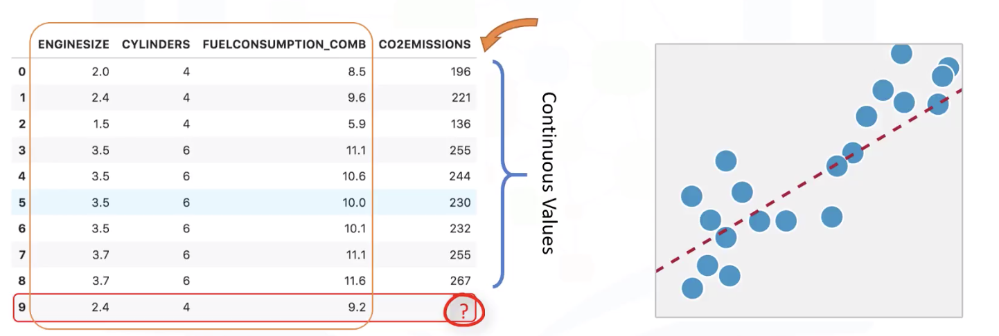

**Classification**: 预测出几类东西来：良性？恶性？

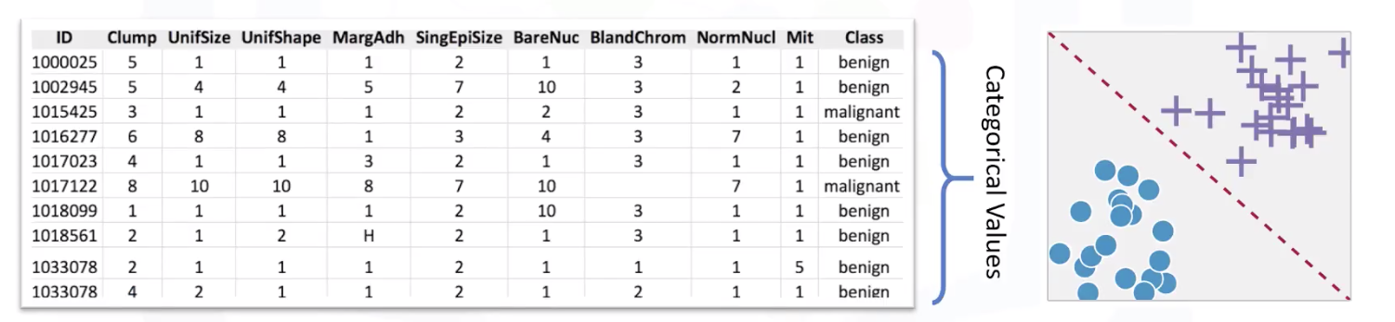

## Unsupervised Algorism

learning需要更复杂的算法，因为我们对Data一无所知，也不知道产出。

## Unsupervised learning techniques: 4 types

**Dimension reduction**: 通过减少冗余dimension来使分类简化。

**Market basket analysis**: 买一件之后会买什么

**Density estimation**: 找出内部结构

**Clustering**: 对类似的items进行分组

* 银行根据具体特征对客户分类
* 用户根据喜欢听的歌分组

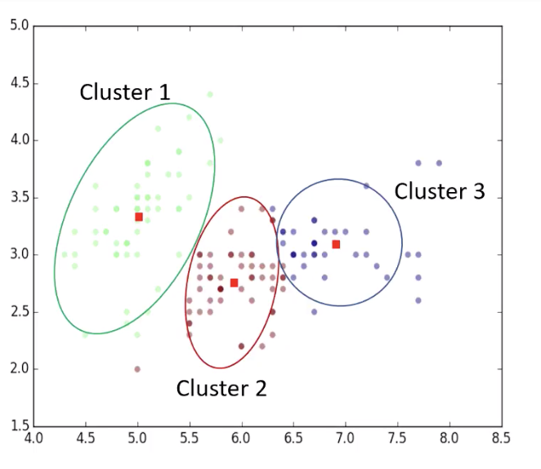

* Clustering常用于：
* 发现结构
* 总结
* 异常监控

# Module 2 – Regression

Regression是一个预测一个连续值。

Regression的关键是：dependent值需要是连续的（continuous），且不能是离散值。

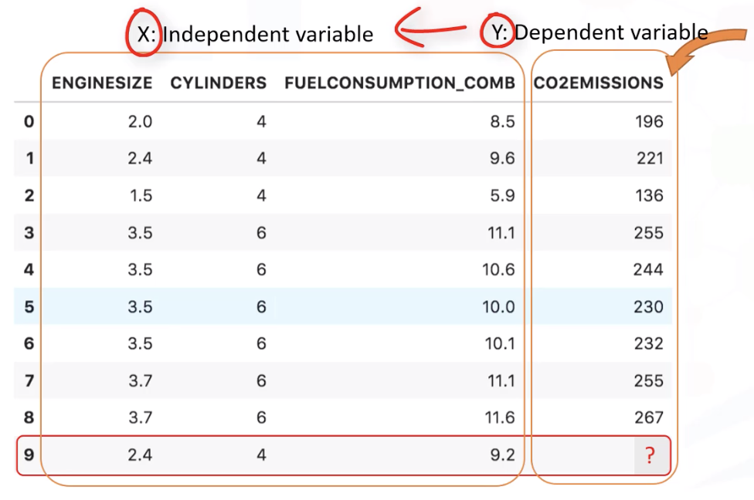

Independent (X) Explanatory：

预测的原因

Dependent (Y)：

被预测的

两类变量：

根据历史数据来预测还没有生产出来的汽车的co2排放

**2类regression models**

* **Simple Regression**: 一个independent变量用来估算一个dependent变量
* **Multiple Regression**: 多个X变量来估算一个Y变量

## 单一线性回归 Simple Linear Regression

**Linear regression**是用linear model来描述多个变量之间的关系。Linear regression的关键是Y值必须是连续值而不能是离散值。

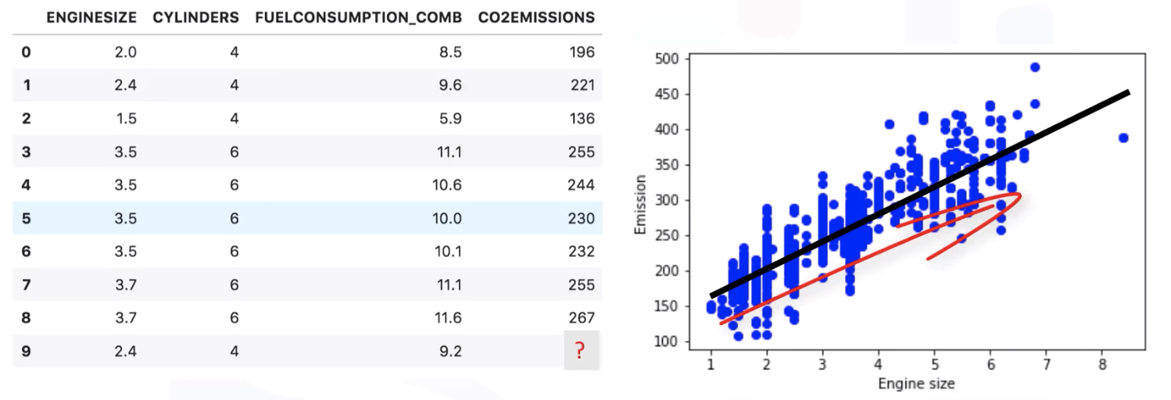

散布图可以看出来，x轴的变化会引发y轴的改变，也能看出来是线性变化。

**Fitting line到底是什么？**

Fit line传统上是个多项式。Single regression上，公式一般是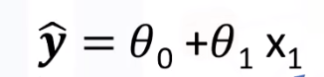

**如何画fit line? 🡺 如何计算出更精确的theta0 & theta1**

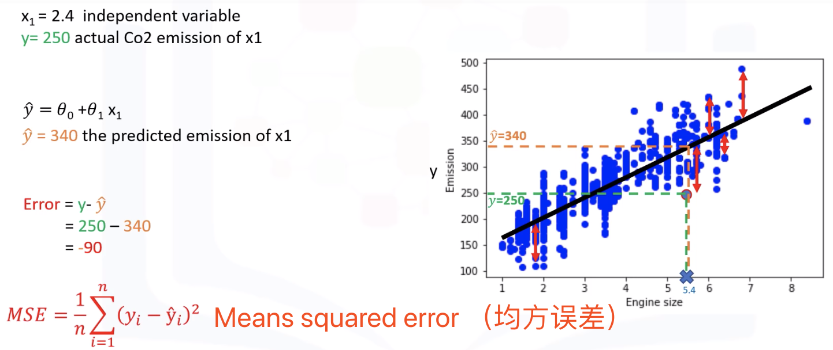

我们的目标就是找到一条line，把MSE降低到最小。 🡺 找到theta0 & theta1

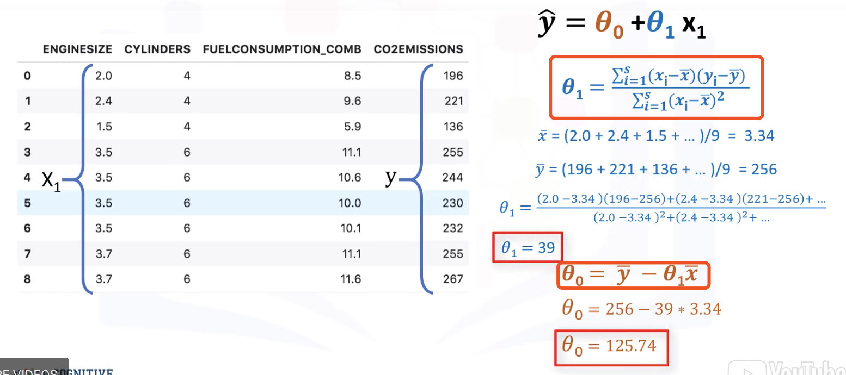

上面就是计算公式，以及得出的theta0 & theta1。

其实不用记上面计算参数的公司，大部分libraries都有。

**优点：**

* Very fast
* 没有tuning
* 易理解

**Lab:**

1. Training and test sets
2. Create a model using training set
3. Evaluate your model using test set
4. Use model to predict unknow value

分离train dataset和test dataset，并让他们互斥，用training set来训练，用testing set来测试。这样会更精确，因为测试集不是用于训练的那部分，更加符合现实情况。非样本测试。

评估：

* **Mean absolute error**: 它是错误绝对值的平均值。 这是最容易理解的指标，因为它只是平均误差。
* **Mean Squared Error (MSE)**: 均方误差（MSE）是平方误差的平均值。 它比平均绝对误差更受欢迎，因为焦点更倾向于大错误。 这是由于平方项与较小的项相比指数增加了较大的误差。
* **Root Mean Squared Error (RMSE).**
* **R平方**不是错误，但是对于模型的准确性来说是一种流行的度量标准。 它表示数据与拟合回归线的接近程度。 R平方越高，模型越适合您的数据。 最佳分数为1.0，它可能是负数（因为模型可以任意更差）。

## 多重线性回归 Multiple Linear Regression

当有多个independent variables的时候，就是multiple linear regression。

可以解决什么问题？

* 每个Xi在预测中出力多少
  + 如复习时间、焦虑、参加课程时间、性别等对学生成绩有没有影响
* 改变对预测的影响：当改Xi的时候，Y有多大影响
  + 病人的BMI上升或下降的情况对血压影响多少

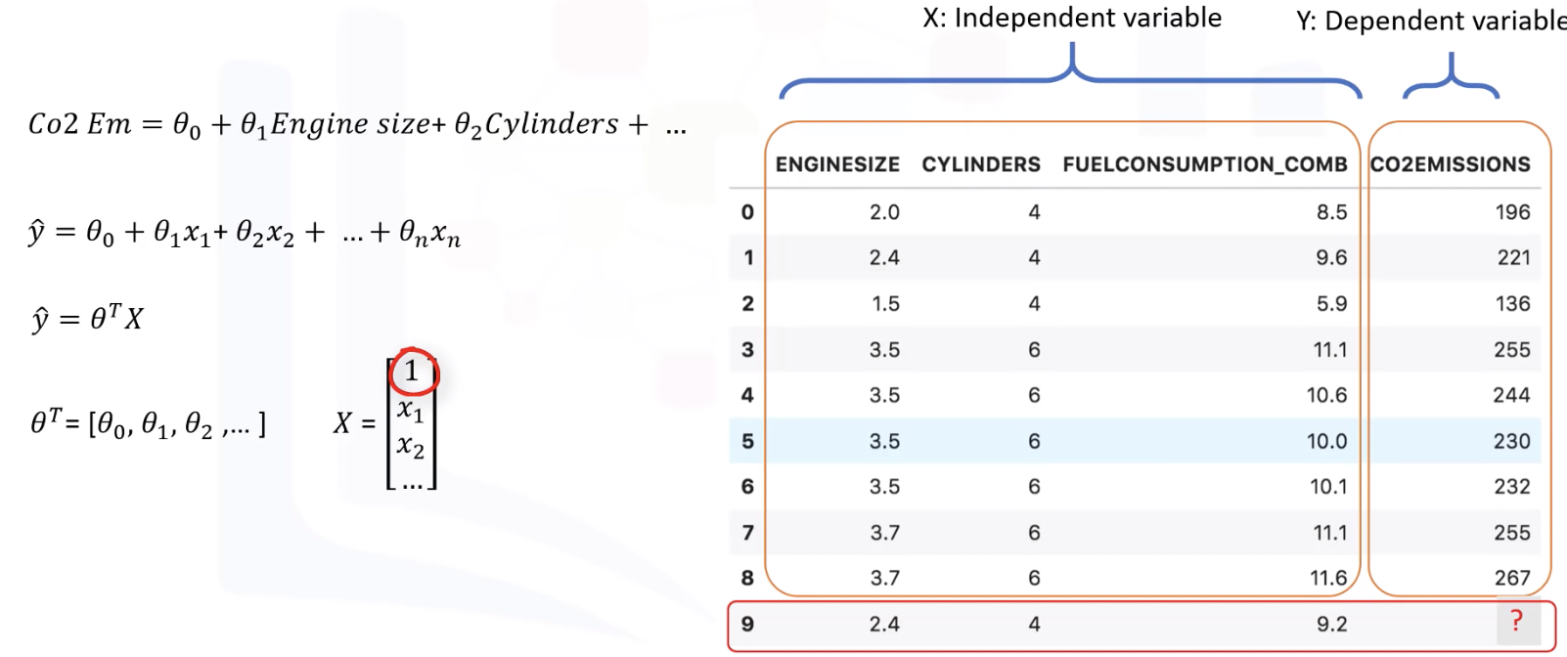

Feature set

Weight vector

**Q&A:**

* Xi需要是连续值吗？
  + 不一定，比如可以用binary代替。比如车型，手动档用1表示，自动档用0表示。

## 模型评估

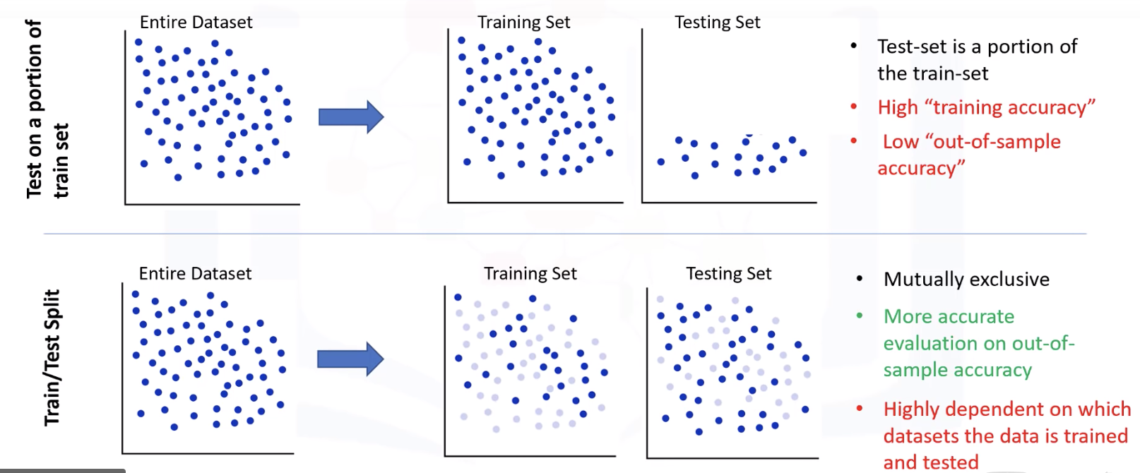

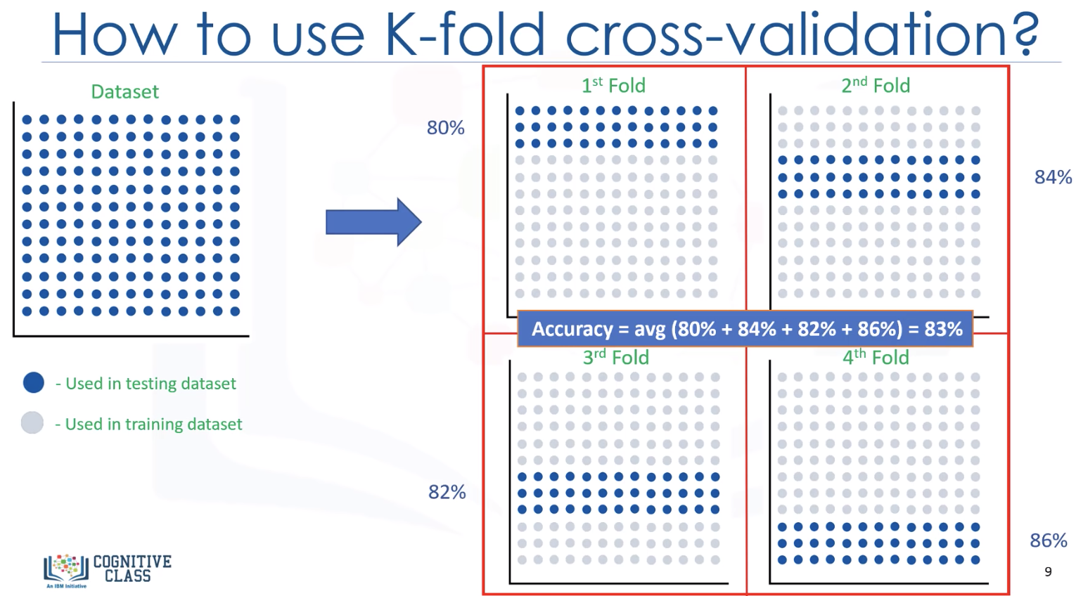

## Non-Linear regression

什么时候用non-linear regression? 🡺 如果数据呈现曲线的趋势，那与non-linear regression相比，线性回归的结果就不会那么准确。

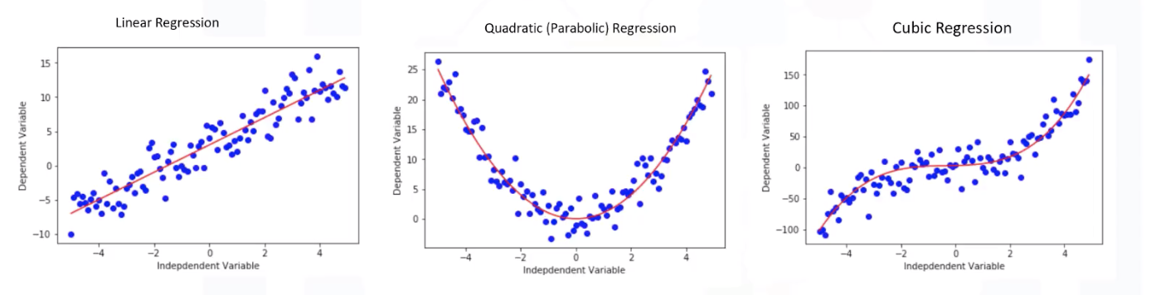

**Polynomial regression**

曲线（curvy）可以被多项式回归来建模，如：

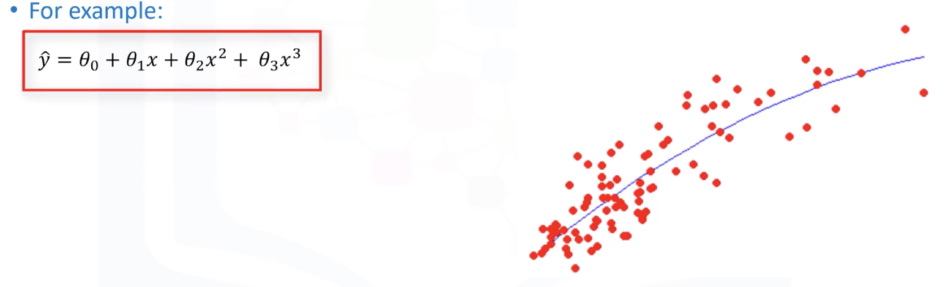

* 用于给Y与Xi之间有非线性关系来建模
* Y与theta有非线性关系，与X无关

# Module 3 – Classification

**Classification**: 对一些unknow items分类。

* 学习一组feature variables和一个target variable之间的关系
* Target attribute是一个明确的离散值

例1：binary classification。拖欠贷款预测。通过分析现有贷款数据（年龄、收入、学历等）来建立一个classifier，把新客户的特征输入model，再label他。如 defaulter = 0，not defaulter = 1。

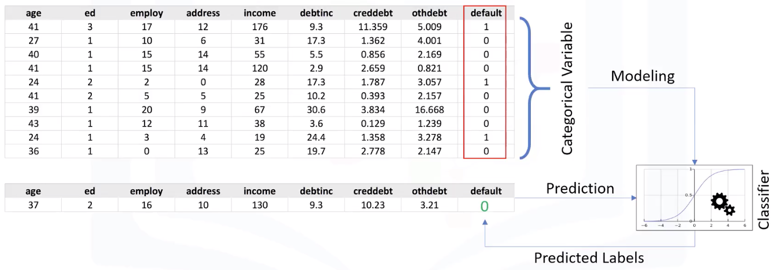

例2：Multi-class classification。病人用药。同一种病，有三种药。使用labeled dataset + classification algorithm = 创建classification model。找出哪种药对潜在的病人有效。

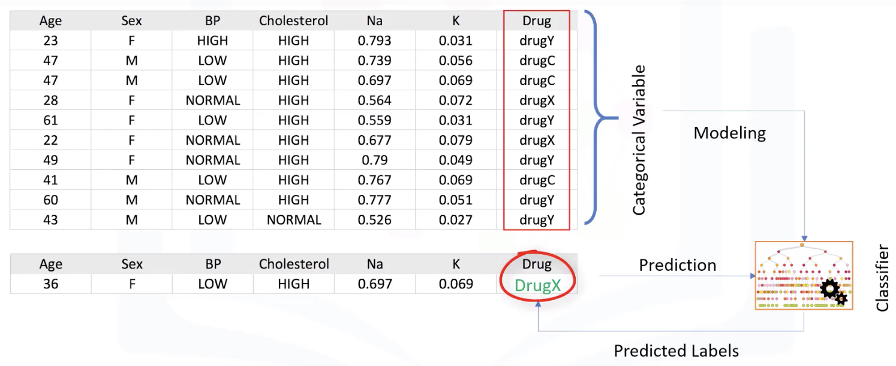

**ML中的分类算法**

* Decision Trees (ID3, C4.5, C5.0) 决策树
* Naïve Bayes 朴素贝叶斯算法
* Linear Discriminant Analysis
* K-Nearest Neighbor 邻近算法

## K-Nearest Neighbors 邻近算法

问题：给一个dataset，有预设的labels，创建一个model可以预测一个新case的label。

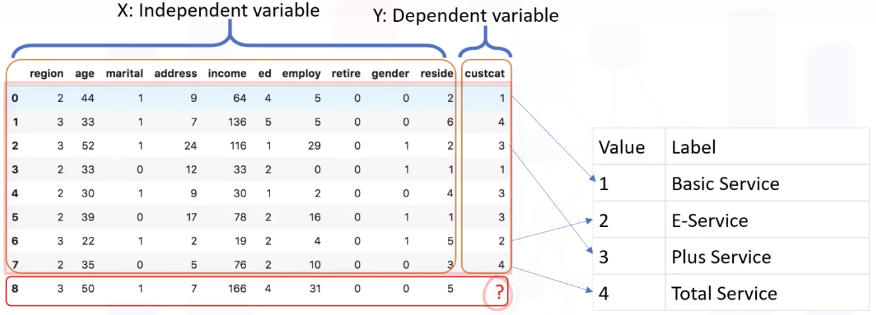

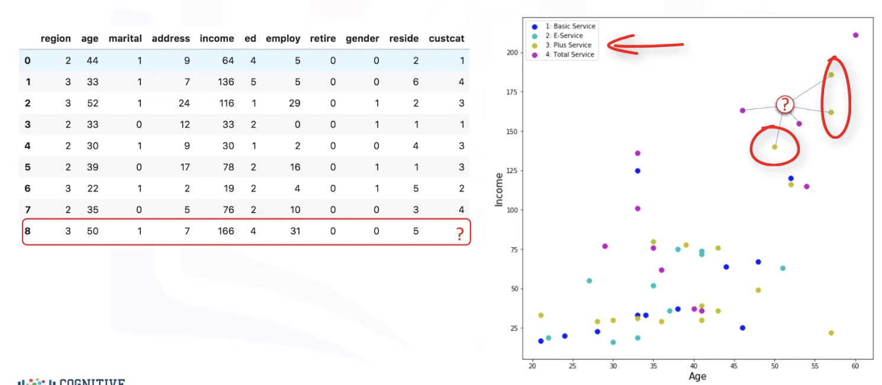

5-NN 🡪 3: Plus Service

k-nearest-neighbors是一个分类算法，用一组labeled points去学习如何label其它points。这个算法基于“相似”性。

步骤：

1. 选择一个k
   * 通常是储备部分数据来测试model的accuracy，就是来回试几个
   * 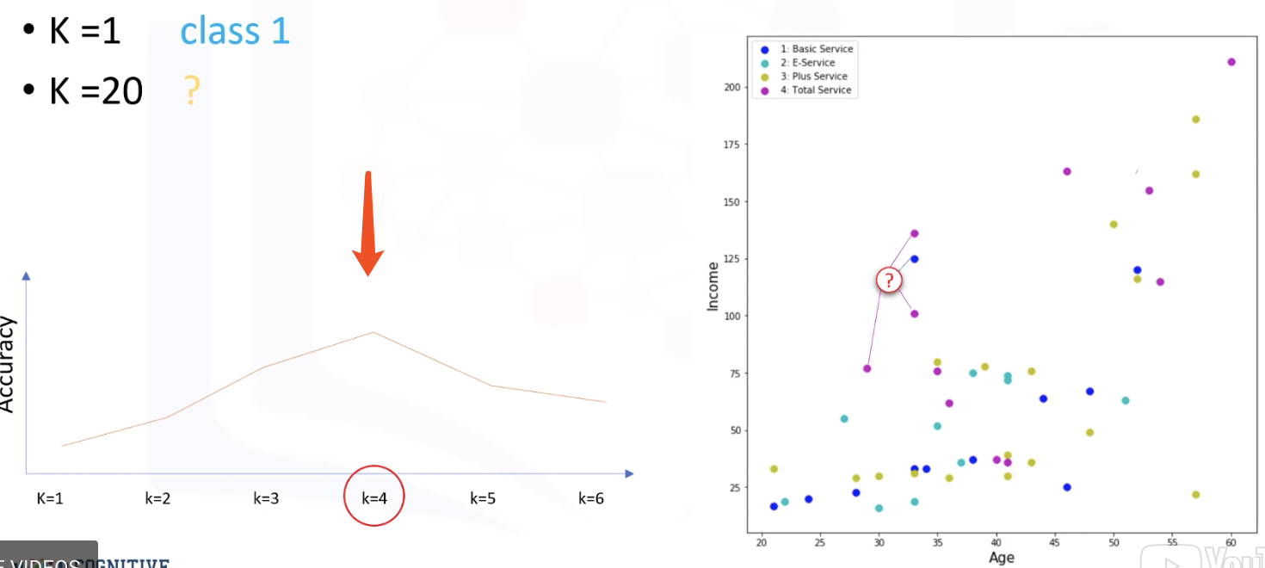
   * **Low value of K** 🡺 highly complex model, over-fitting
   * **High value of K** 🡺 model becomes overly generalized
2. 计算unknow case与其它case的距离
   * 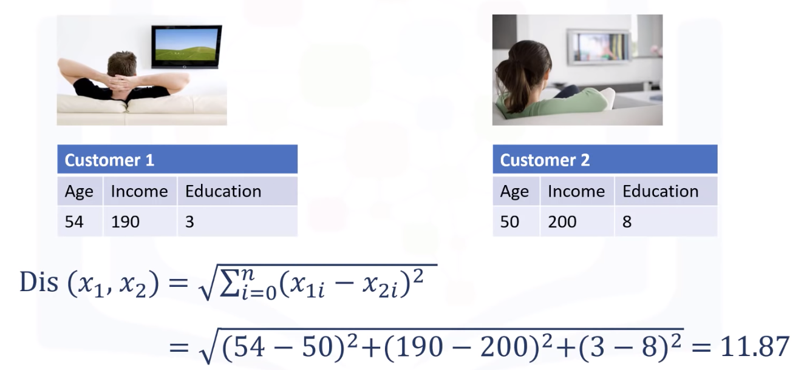
3. 找到最近的k个cases
4. 从k个最近的neighbors中预测

## Evaluation Metrics 分类算法的评估指标

对分类算法的评估就是创建model之后，用test set去测试算法的accuracy.

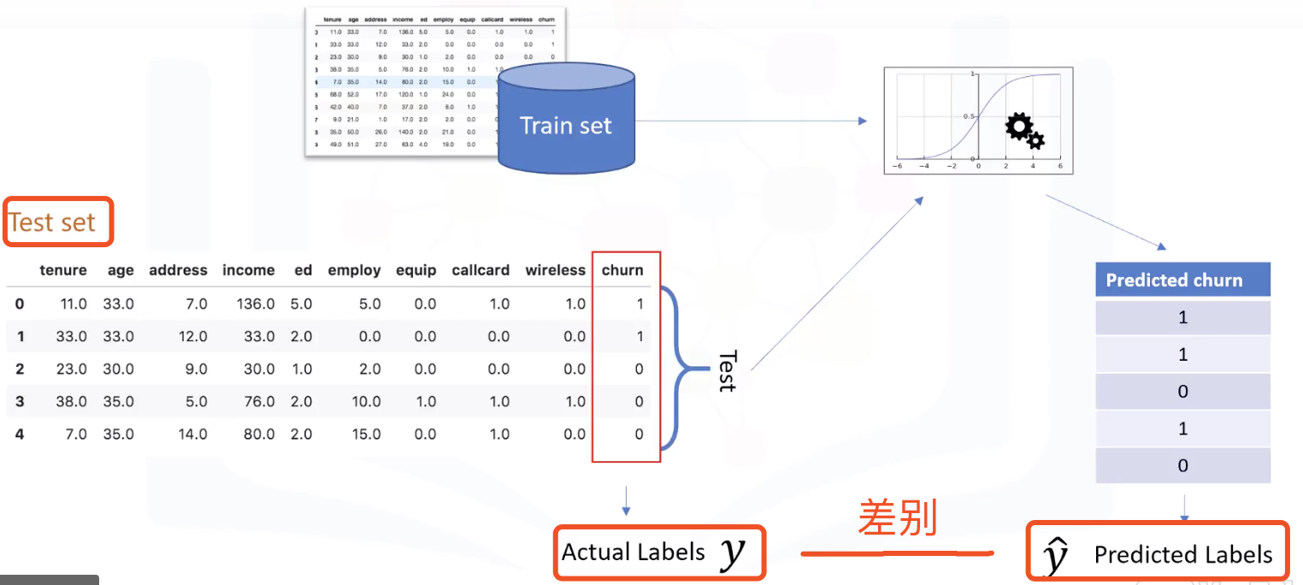

Evaluation metrics在评估中起很重要的作用。有多个Metrics，这里说3个重要的：

* Jaccard index
* F1-score
* Log Loss

**Jaccard index**: Jaccard similarity coefficient **Jaccard相似系数**

感觉就是y和y~的交集与并集之比，最好情况是1，全部相同；最差情况是0，没一个相同。

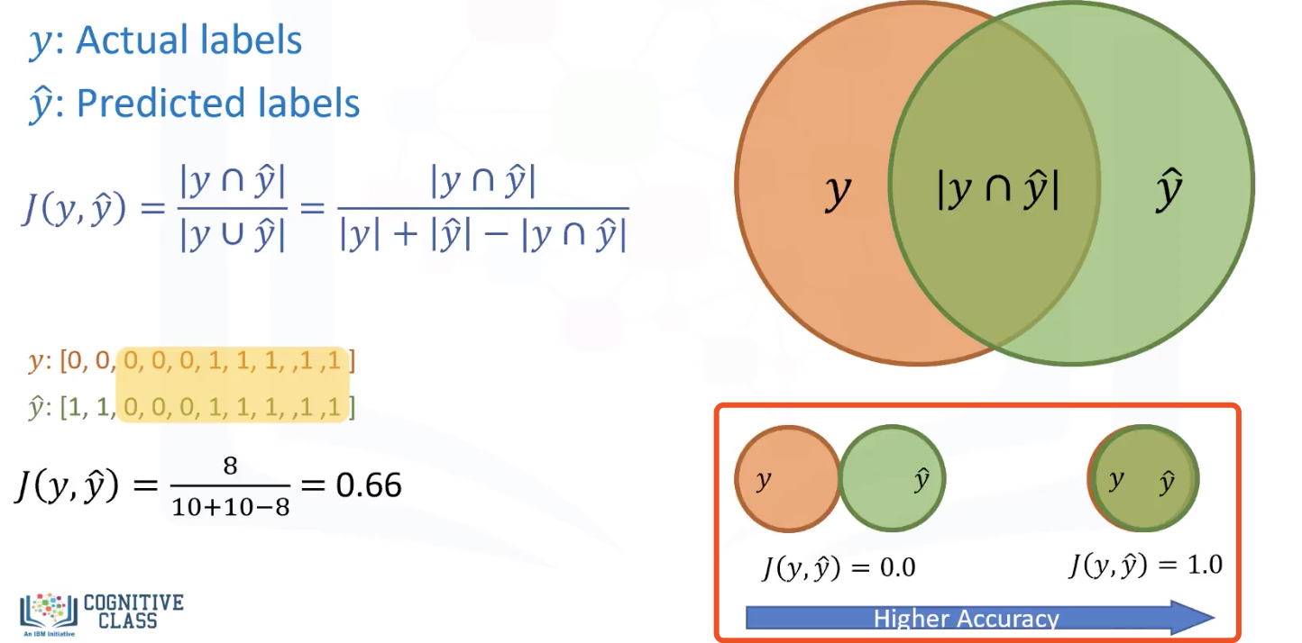

**F1-score**: 看confusion matrix，**混淆矩阵**

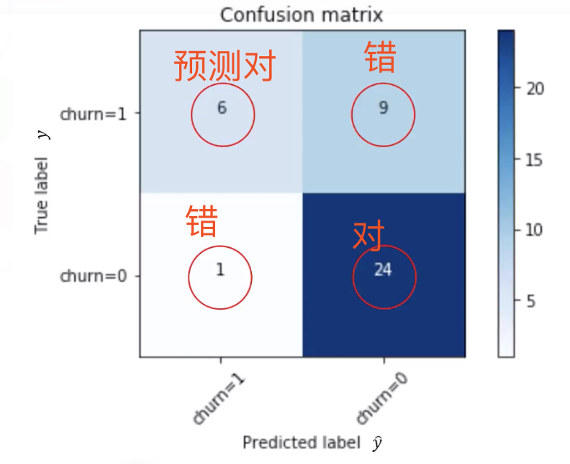

Confusion matrix的好处是可以显示model的正确预测和分类能力。

* True Positive
* False Positive
* True Negative
* False Negative

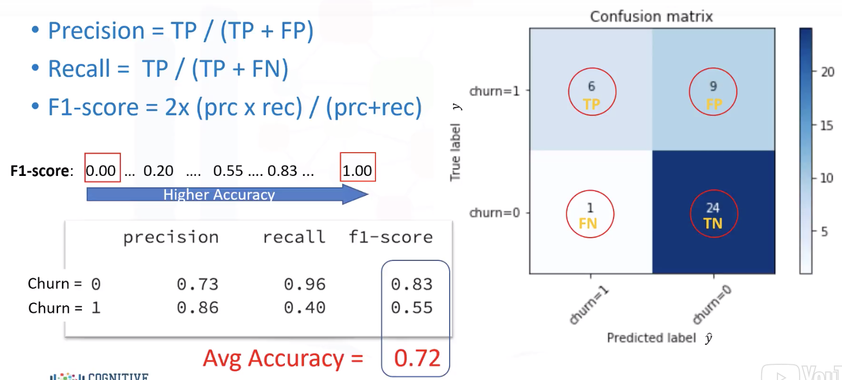

**Log loss**: 有时，classifier的输出是class label，而不是label。Log loss评估一个classifier的表现是介于0和1之间。

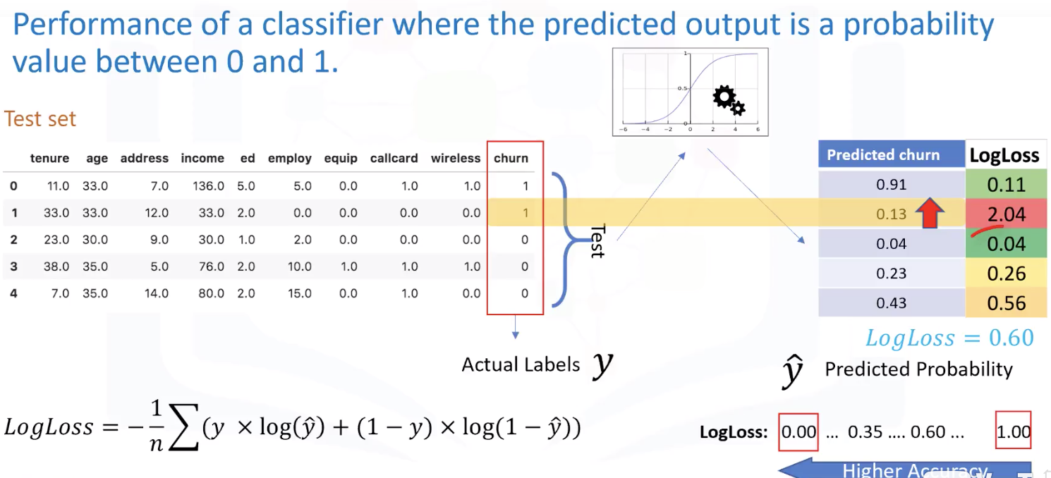

## Lab - **K-Nearest Neighbors**

如图：如果K=3，则被归类为Class B，如果K=6，则被归类为Class A。

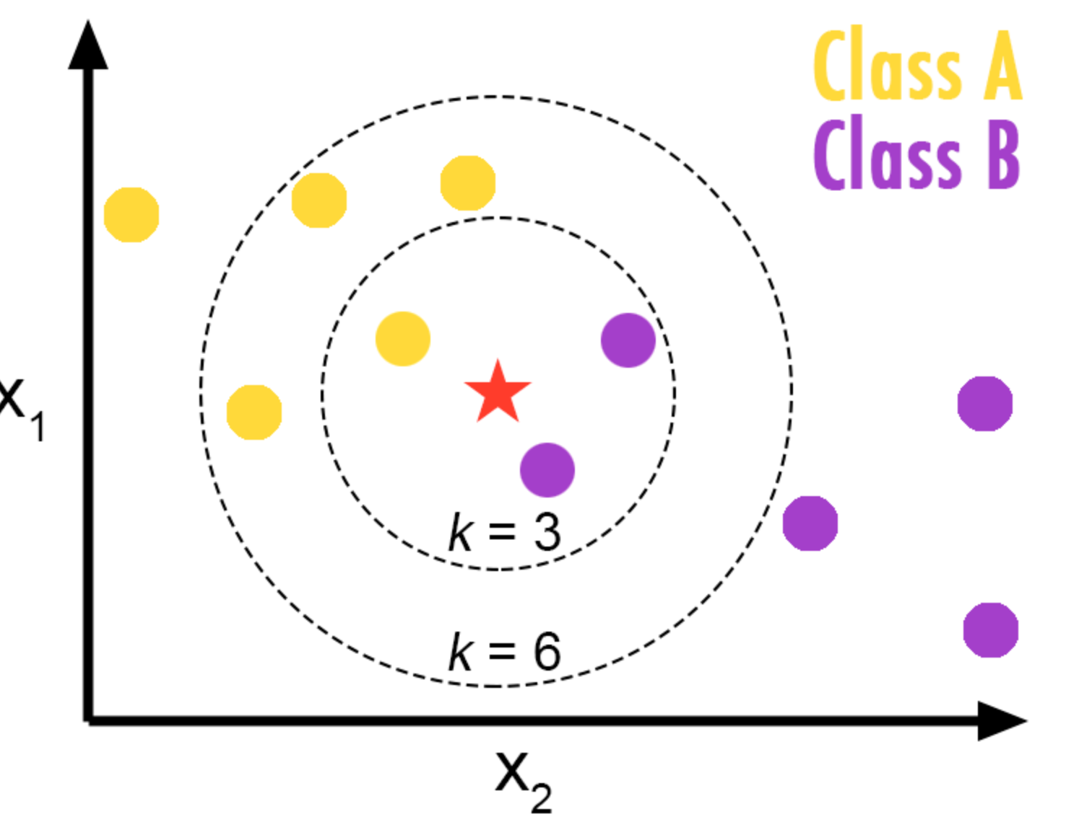

## Decision Trees 决策树介绍

得相同病的病人，依据不同属性，服用哪种药品。

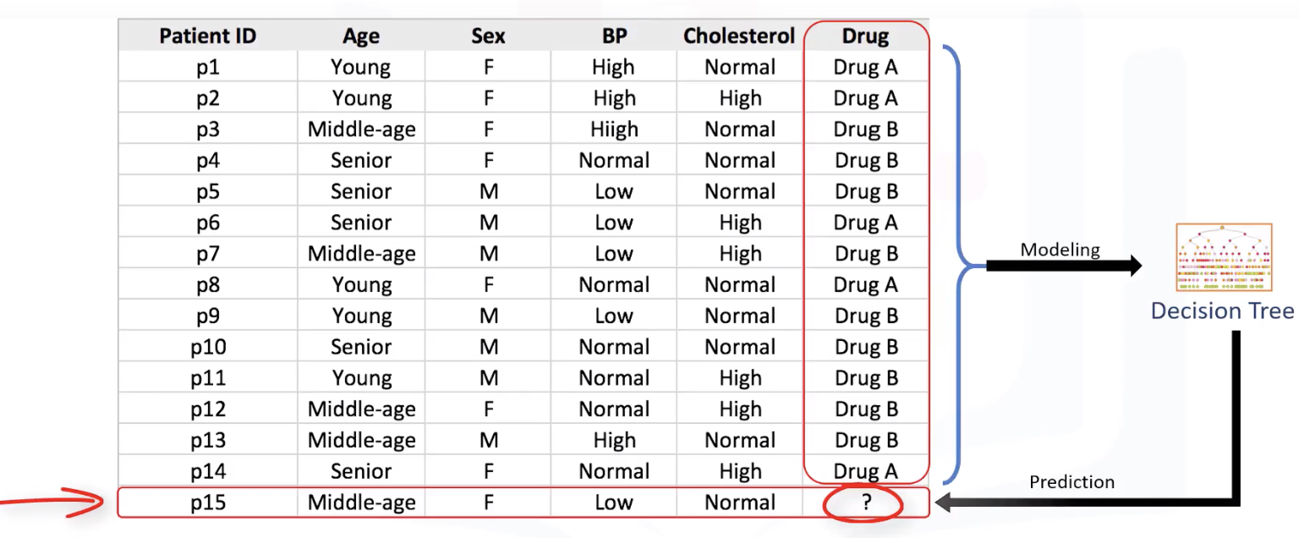

## Building decision trees 创建决策树

找出哪一个attribute是best的 🡺 一个一个试，如果有一个可以很好的区分两类（更加pure的leaves），就是best attribute。

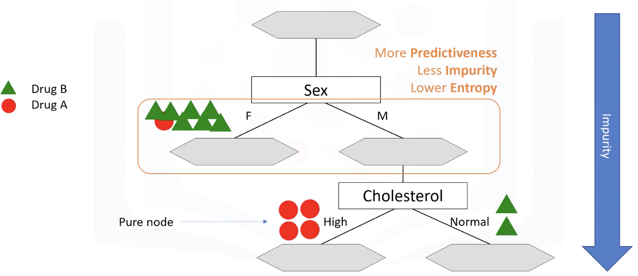

**Entropy（熵）**：是数据中不规范的（随机的）总数。在决策森林中，我们要找nodes里entropy最小的树。

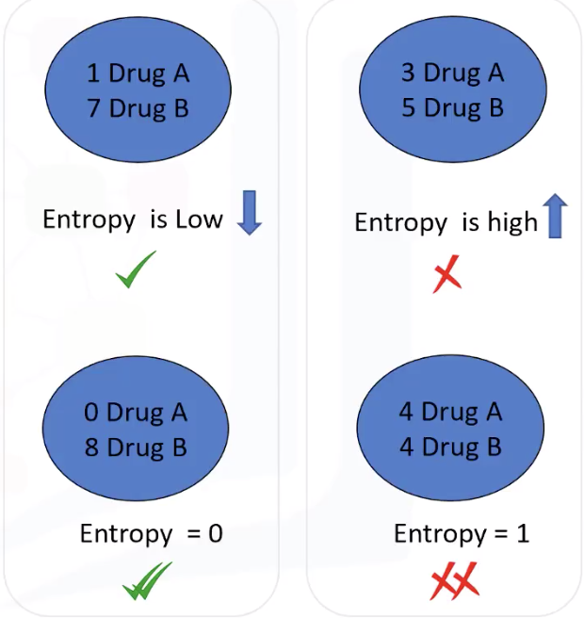

Entropy公式：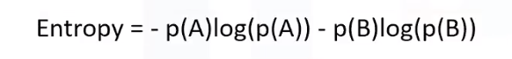

**选择树的方法：**

在Split之前，算出一个entropy，如E=0.94。

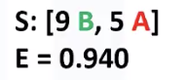

选择一个attribute（如Cholesterol），再split，再计算一个entropy。

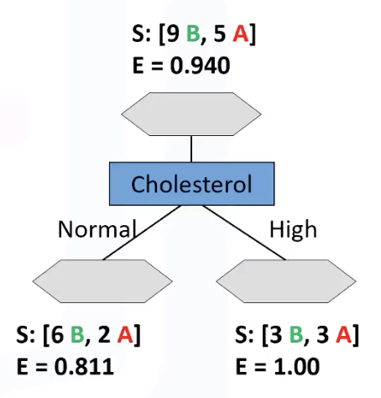

选择另一个attribute（如sex），再split，理计算一个entropy。

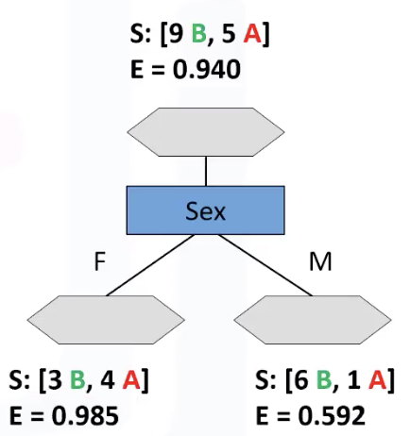

那哪一个更好呢？🡺 split之后，更高的**Information Gain**是更好的Tree。🡺 什么是**Information Gain**? 🡺 split之后，可以增加“确定”（Certainty）的等级的信息。🡺 Information Gain和Weighted Entropy是反义词。

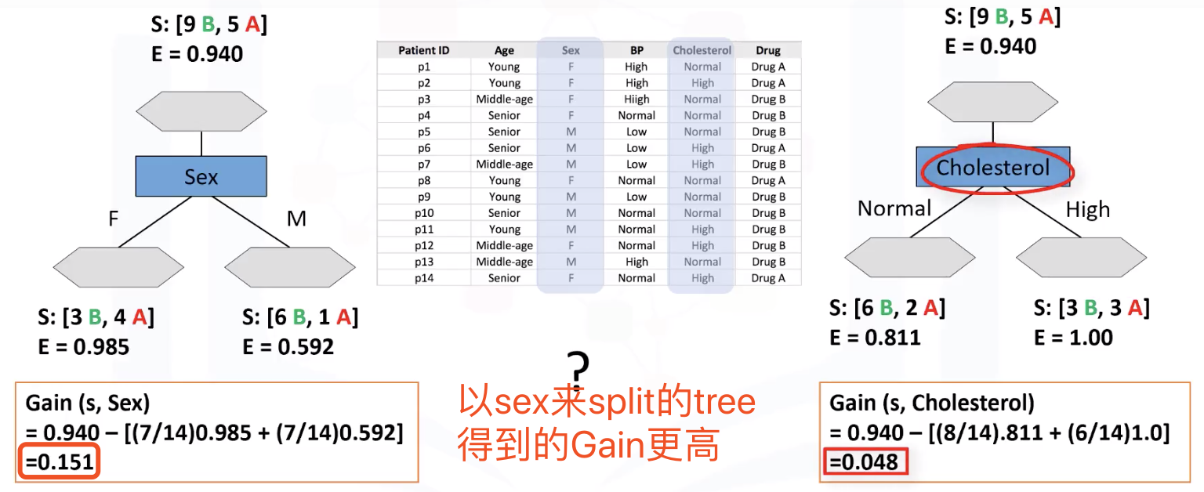

之后的每一次split都遵循这个方法，直到所有的leaves。

**Lab**

## 介绍Logistic Regression （逻辑回归）

三个问题：

* Logistic Regression是什么
* Logistic Regression可以解决什么样的问题
* 什么情况下我们需要用Logistic Regression

例：电信公司通过客户的一些参数来预测churn。

* **Linear regression**中，试图预测一个连续值，如房价、血压、油耗。（没有属于某一类的可能性🡺 Y是一个连续值）
* **Logistic regression**中，预测一个二进制值（binary），如Yes/No，True/False，Successful or Not, Pregnant or Not等等，所有可以编码为1/0的值。(以及Y属于某一类的概率/可能性 🡺 Y是一个0~1的值)

Logistic classification可以是binary/multiclass classification（2个Y或多个Y），但是为了简单，这个video只考虑binary classification。

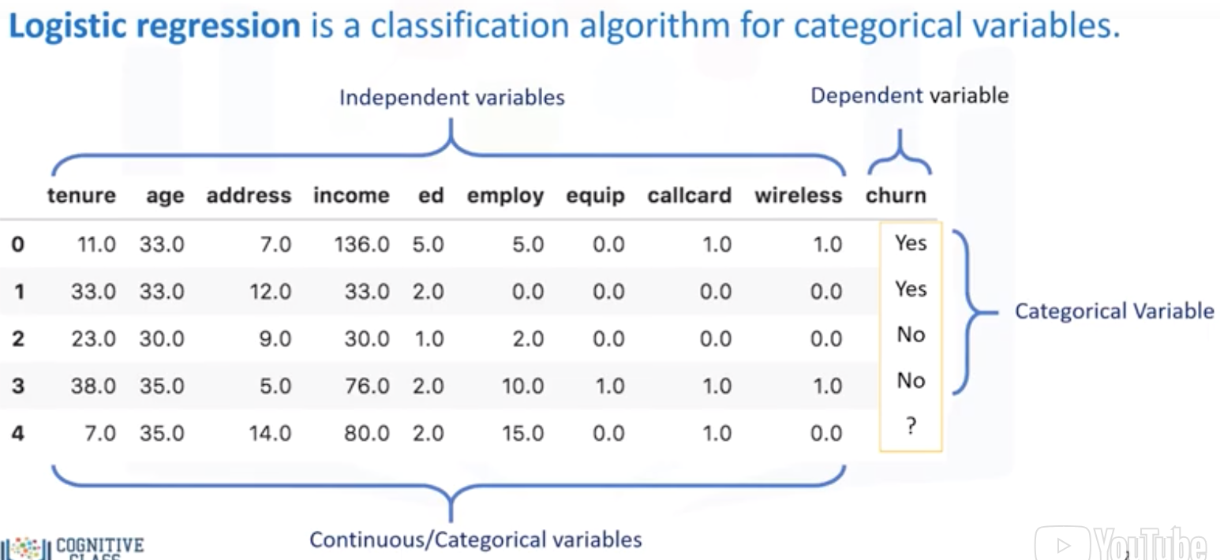

**Logistic Regression适用例子：**

* 预测一个人心梗的可能性，基于sex, age等
* 预测伤者的死亡率，或疾病死亡率，基于糖尿病、血压等
* 客户购买可能，或退出可能。
* 一个进程的失败可能
* 贷款的违约概率

🡺 总之：这些例子不光预测case的分类，还测量案例属于某个类的概率。

**4个使用Logistic Regression的情况：**

* 当Y是binary的情况，如0/1，Yes/No，True/False，Churn/No Churn, Positive/Negative …
* 需要预测的概率，如客户买一个商品的概率
* 数据是线性可分的（linearly separable）

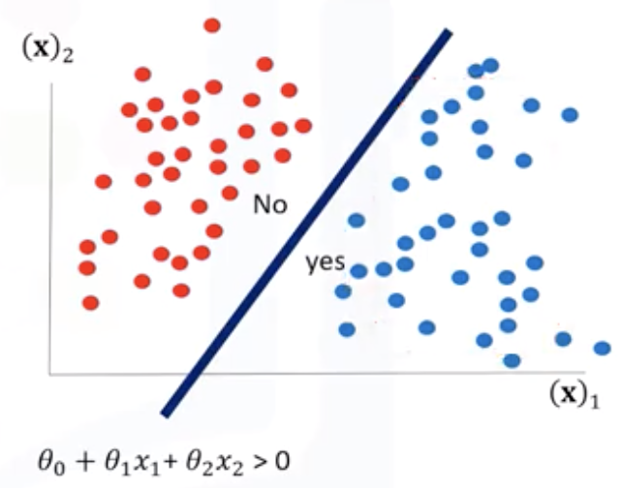

* 需要知道某个feature的impact

## Support vector Machines (SVMS)

使用SVM使用classifier，来train你的model来明白data中的patterns，这可能表明细胞是良性还是恶性的。

优点：

* 在高维空间的准确性
* Memory高效

缺点：

* Over-fitting
* 没有可能性概率
* < 1000 rows

SMV应用：（大都基于高维上的效率）

* 图像识别
* 文本挖掘工作
* 垃圾邮件识别
* 情绪分析
* 基因表达分类

# Module 4 – Clustering

## Learning Objectives

**In this lesson you will learn about:**

* + - K-Means Clustering plus Advantages & Disadvantages
    - Hierarchical Clustering plus Advantages & Disadvantages
    - Measuring the Distances Between Clusters - Single Linkage Clustering
    - Measuring the Distances Between Clusters - Algorithms for Hierarchy Clustering
    - Density-Based Clustering

针对history数据dataset对客户做分割（用相似的特征对客户分组）：

* 一组是high-profit + low-risk客户，要花经历留下
* 一组是non-profit客户
* …

需要一种分析方法来从dataset中导出segments & groups。

Cluster仅基于客户的“相似性”来对dataset进行分组。

对每个group创建一个profile：

* Group1: 富裕的+成年人
* Group2: 年轻人+受教育+中等收入
* Gruop3: 年轻人+低收入

这样，把dataset中的所有客户分到这些groups中。

**Clustering**: 在一个dataset中“无监督”地找cluster。

**Cluster**: 在一个dataset中，一组data points与同组的相似，以不同组的不相似。

**Clustering和Classification的不同：**

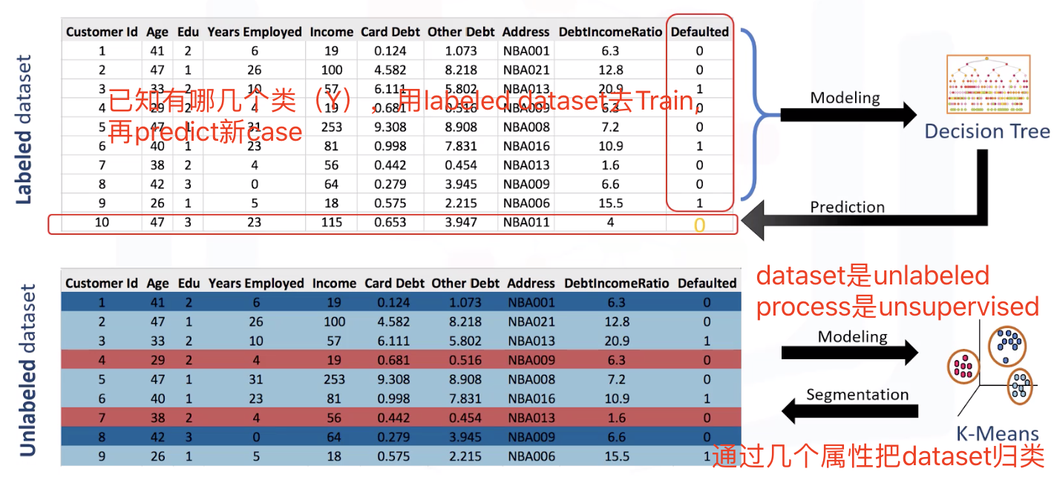

应用：

* 零售业/市场
* 识别客户购买模式
* 为新客户推荐新书或电影
* 银行
  + 检测信用卡诈骗
  + 分类客户（忠实/快退出）
* 保险
  + 诈骗
  + 保险风险
* 出版
  + 按内容分类新闻
  + 推荐相似新闻
* 医疗
  + 分类病人行为
* 生物
  + 基于pattern的基因分类

**Clustering 算法分类**

* **Partitioned-based Clustering**: 高效。如**k-Means**, k-Median, Fuzzy c-Meansx 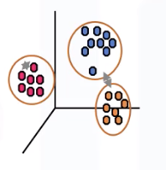
* **Hierarchical Clustering**: 生成clusters树，如**Agglomerative**, Divisive。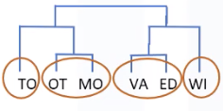
* **Density-based Clustering**: 生成arbitrary（武断）形式的clusters，如**DBSCAN** 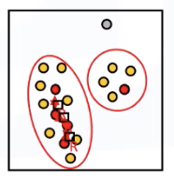

**k-Means clustering**

**k-Means**是一种Partitioning Clustering算法，把dataset分割成不重叠的subsets (clusters)：同一个cluster的data很相似，不同cluster的data很不同。

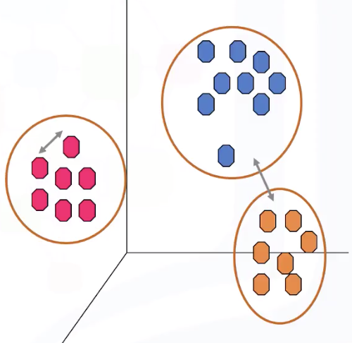

问题：

* 如果找到样本的相似点？
* 如何试题样本的相似性？

用 dissimilar metrics

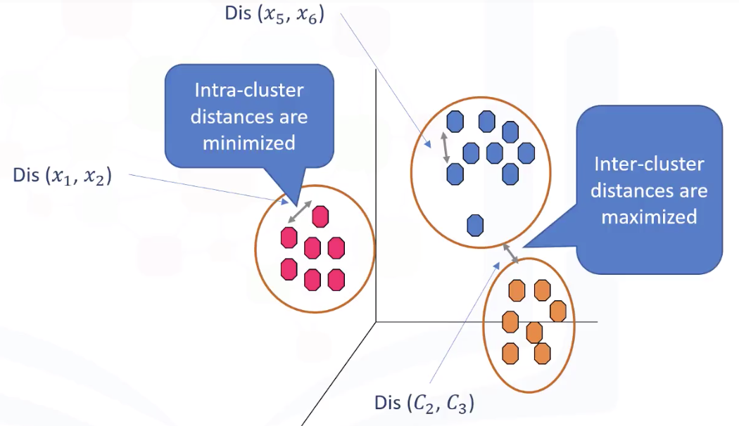

一维similarity

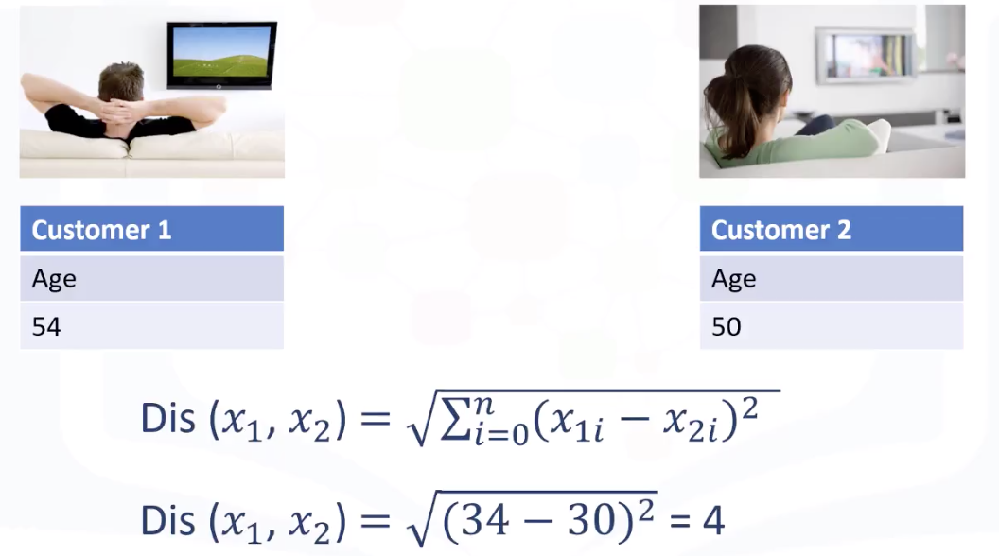

二维similarity

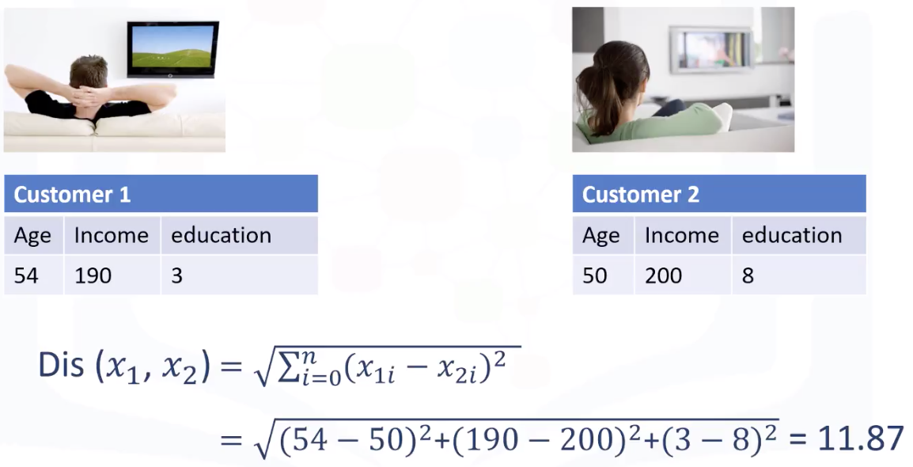

**步骤：**

1. Initialize k=3, 叫centroids randomly，随机放置centroids，一个cluster放一个
2. Distance calculation: 计算每个点距离c1, c2, c3的distance 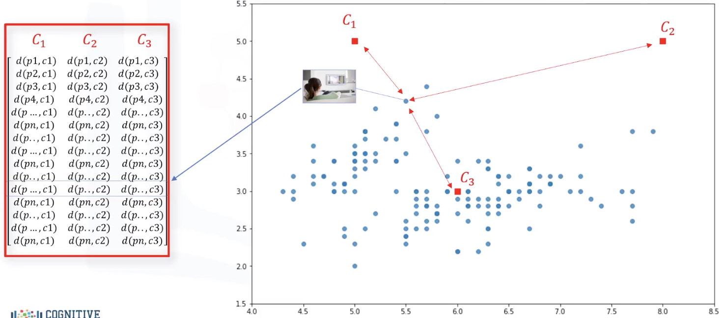
3. Assign each point to closest centroid 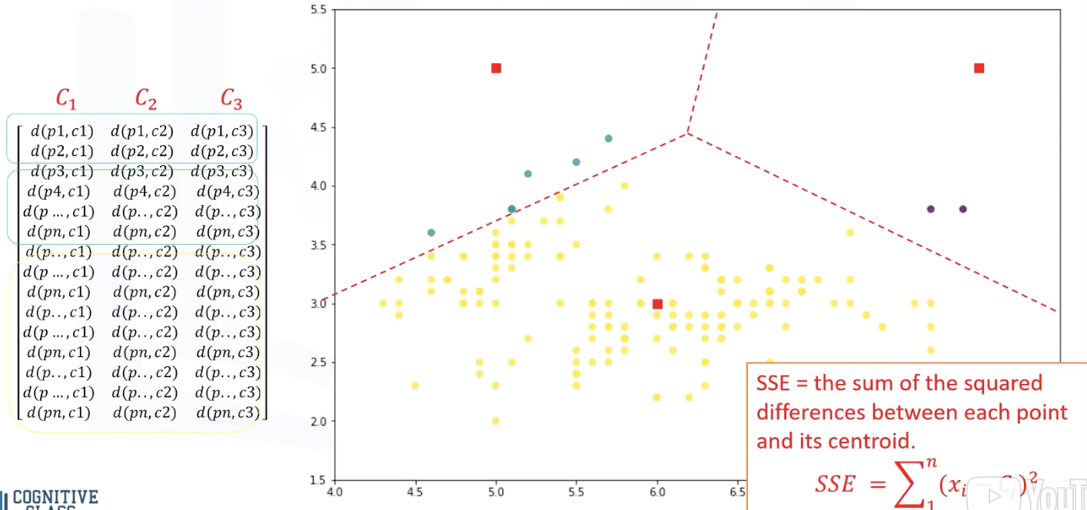
4. Compute the new centroids for each cluster ，找最近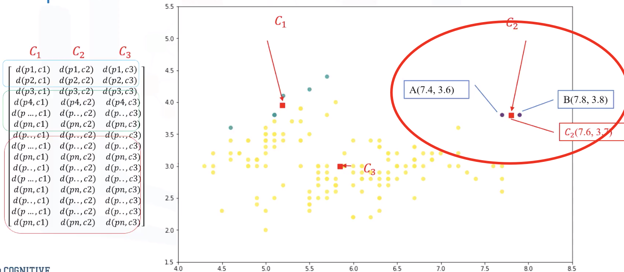
5. Repeat 2~4 until 没有change 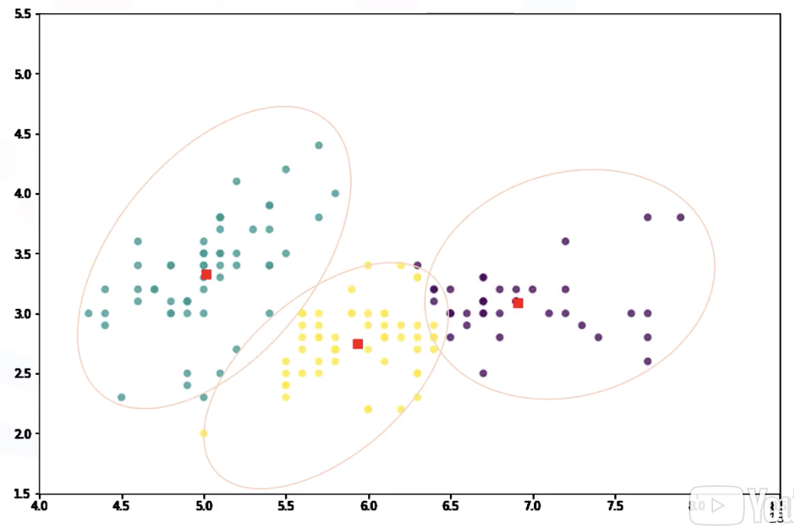

**如何choosing K**

总是减少的🡺 找拐点

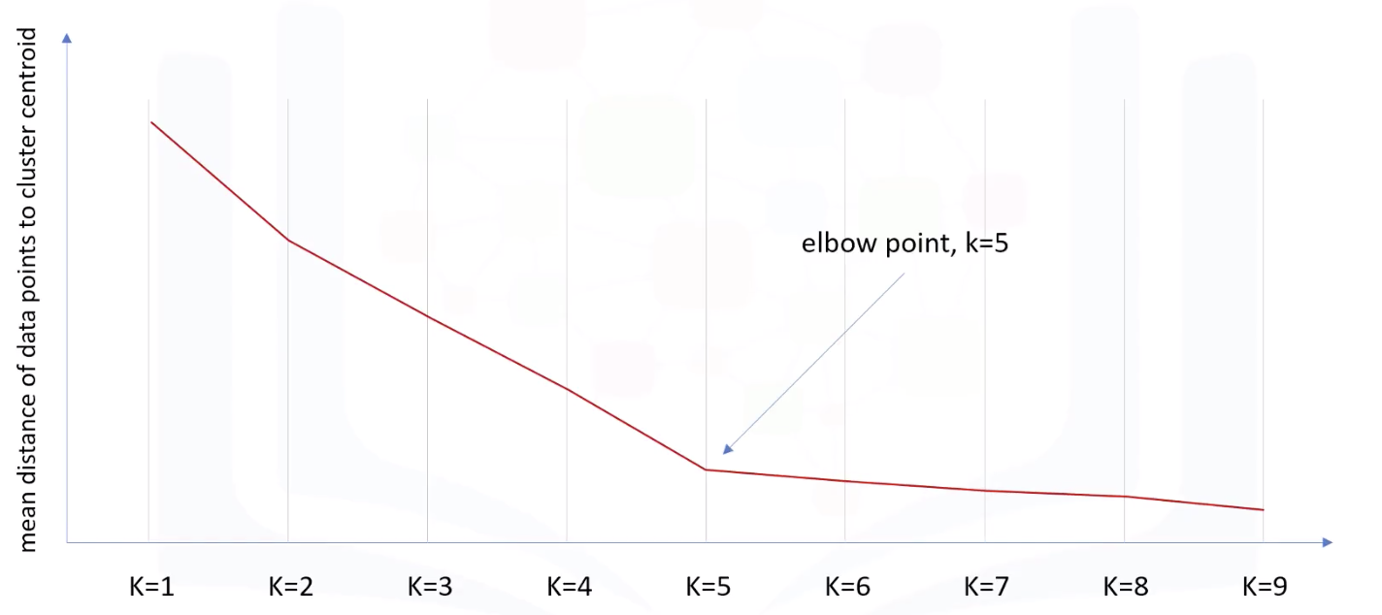

**Hierarchical Clustering**

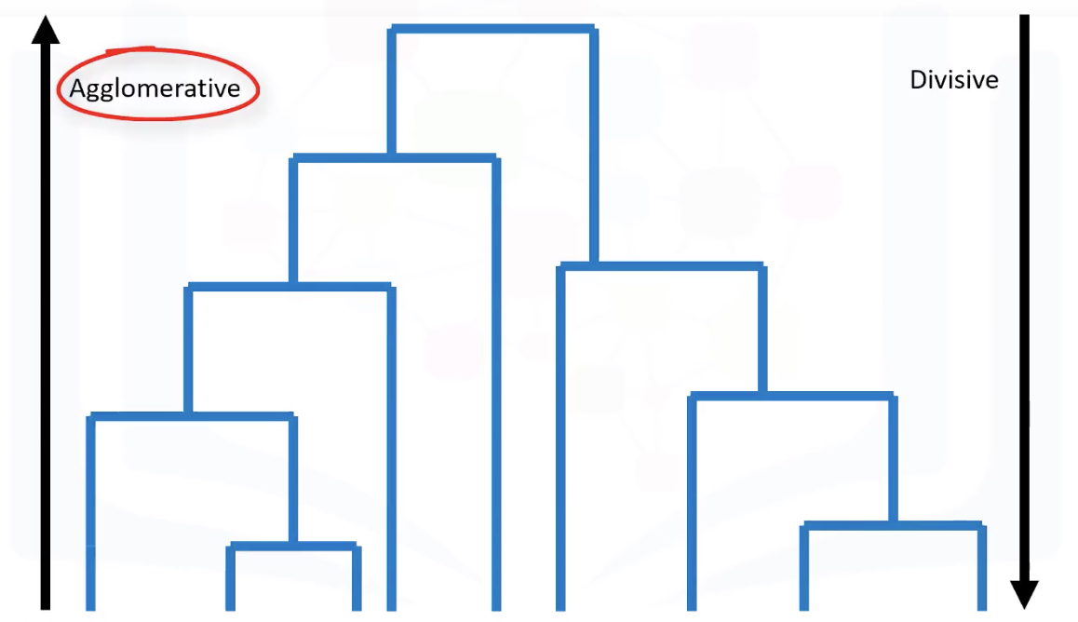

找到两个最近的🡺 merge 🡺 再找两个最近的(merged的就用中心点距离) 🡺 …

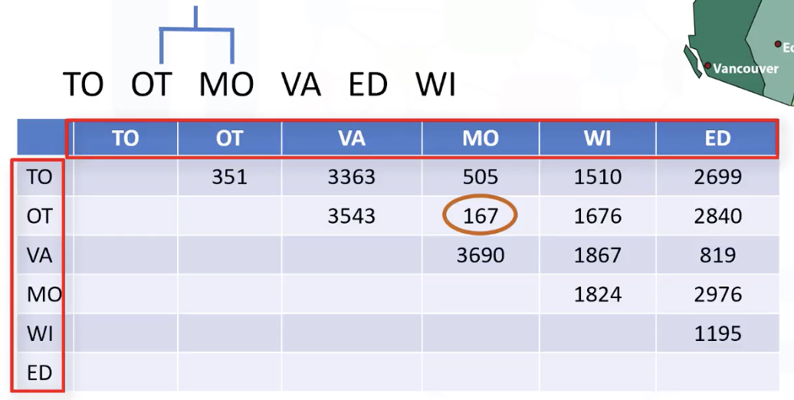 🡺

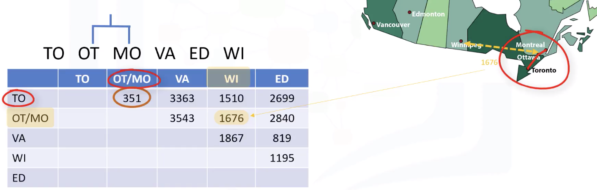 🡺

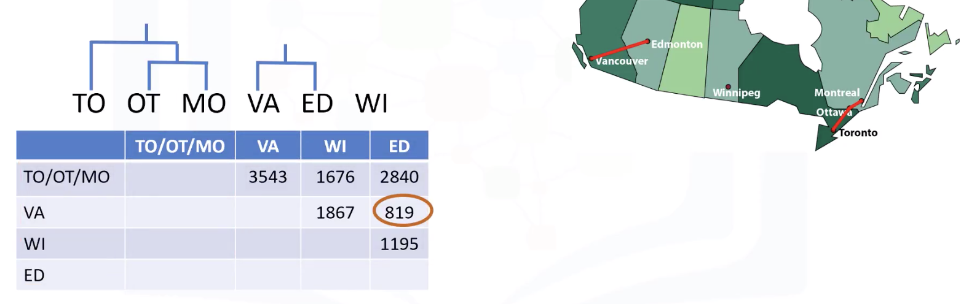 🡺 …

**DBSCAN clustering**

不规则形状的clustering，没有similar的特征。

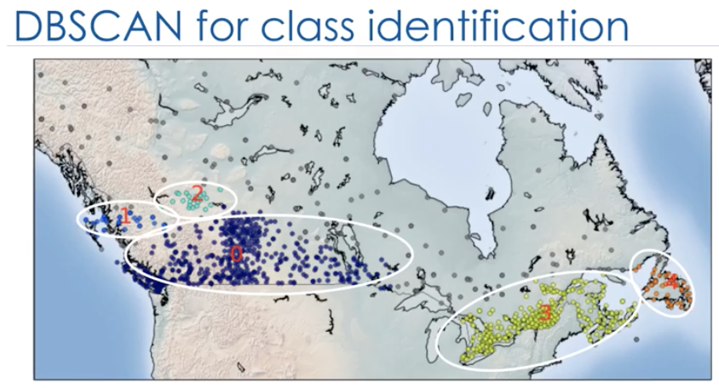

# Module 5 – Recommender System

## Learning Objectives

**In this lesson you will learn about:**

* To understand the purpuse and mechanizem of recommendation systems.
* To understand different types of recommander systems.
* To implement recommender system on a real dataset.

## Recommender System 介绍（推荐系统）

人们一般有共同的喜好。**Recommender System**尝试捕获这些模式和类似行为，以帮助预测您可能还想要的其他内容。

应用：

* 买什么？
  + 电子商务，书，电影，啤酒，鞋。。。
* 在哪吃？
* 申请什么工作？
* 与谁做朋友？
  + Facebook，LinkedIn
* 定制化你的经历
  + 新闻板块…

两类recommender systems：

* **Content-Based**: 与我之前喜欢的东西类似
* **Collaborative Filtering**: 告诉我邻居喜欢什么，我可能也喜欢

实现recommender system:

* Memory-based
* Model-based

## Content-based recommender system

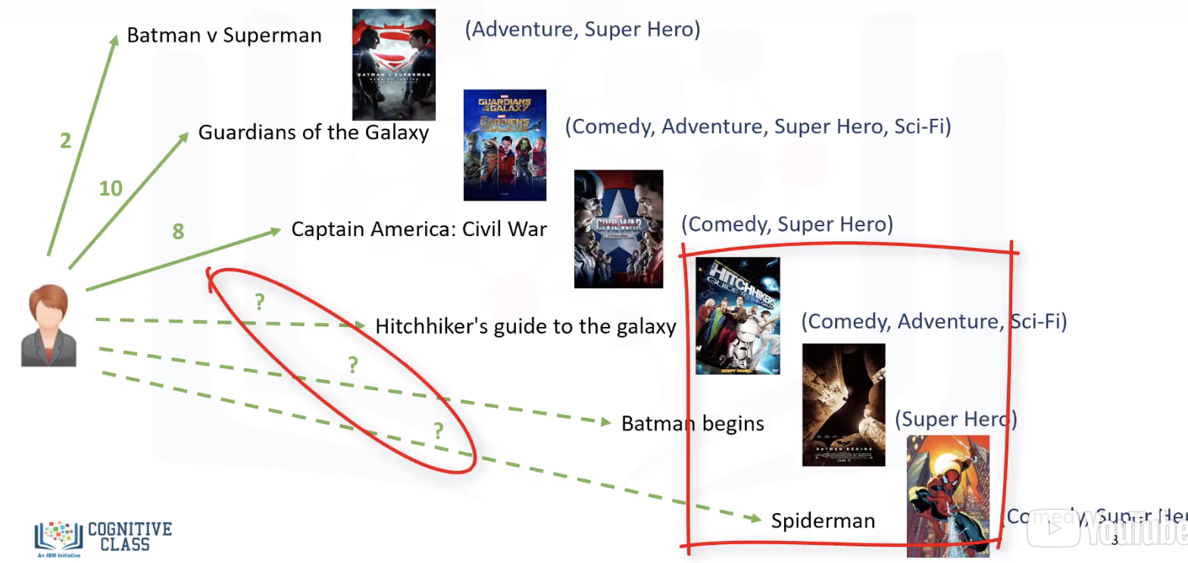

1. 按用户喜欢的程度，给看过的电影打分 🡺 Input user rating 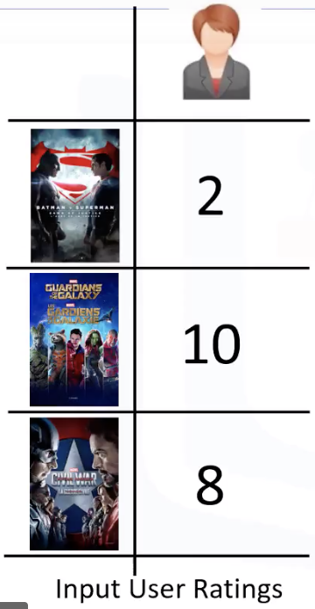
2. 将看过的电影按genre分类，列出一个matrix 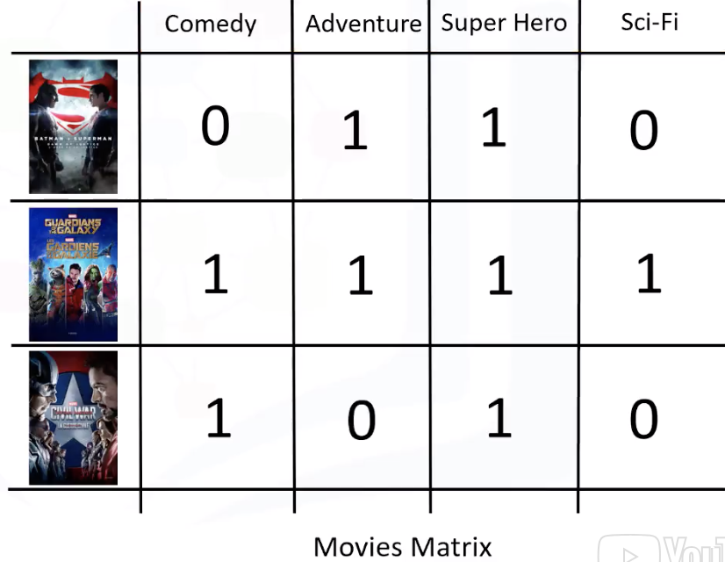
3. 计算出genres的Weight，Weight Genre Matrix，再得出针对每个genre的user profile（先求和，再算百分比）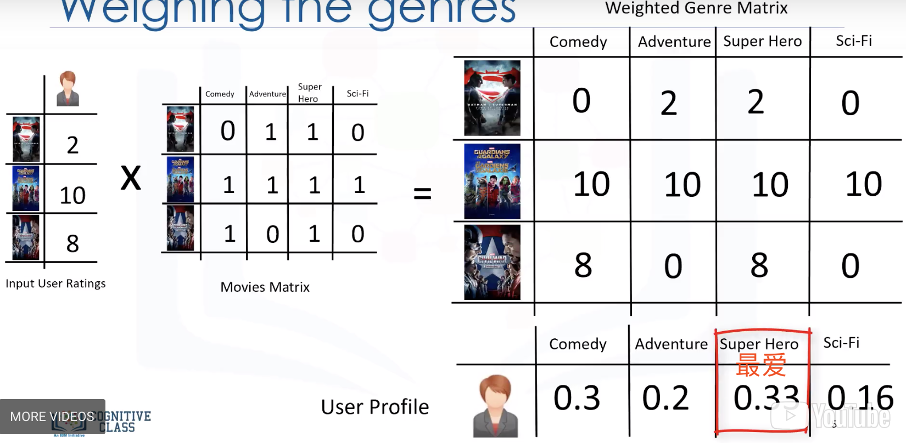
4. 将待推荐的电影按genres分类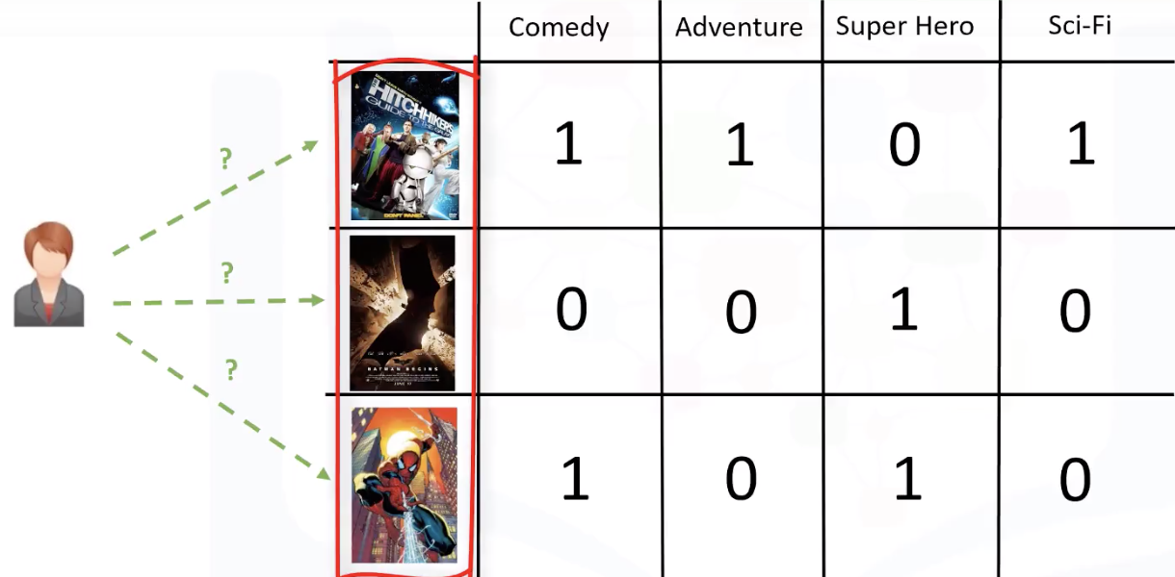
5. 找出最喜欢的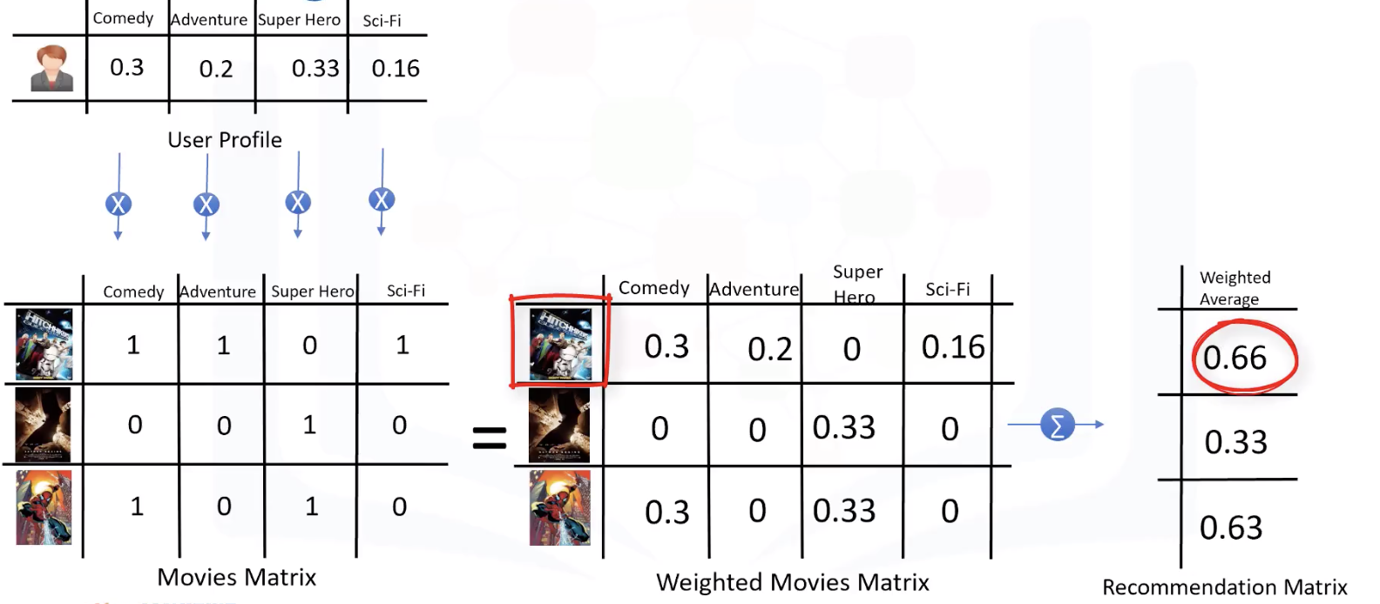

## Collaborative Filtering

